Asynchronous non-blocking I/O bound
Example:
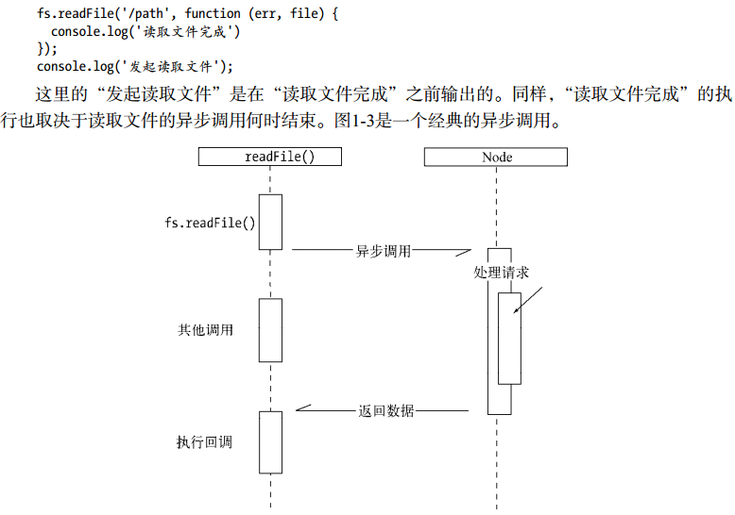
That's right, everything runs in parallel, except your code. To understand that, imagine your code is the king, and node is his army of servants.
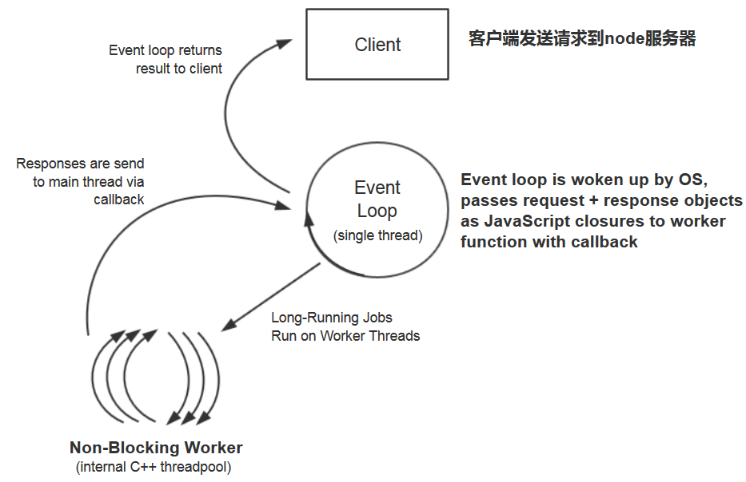
阻塞IO：调用后不返回，完成整个读写过程后，带数据返回。
非阻塞IO：调用后不带数据返回，为了获取数据，要轮询确认。
(非阻塞的轮询方案: select、poll、epoll、kqueue)
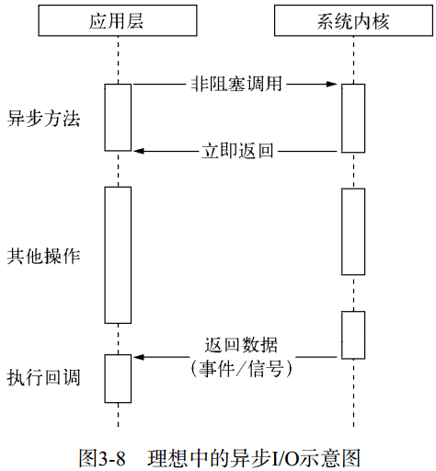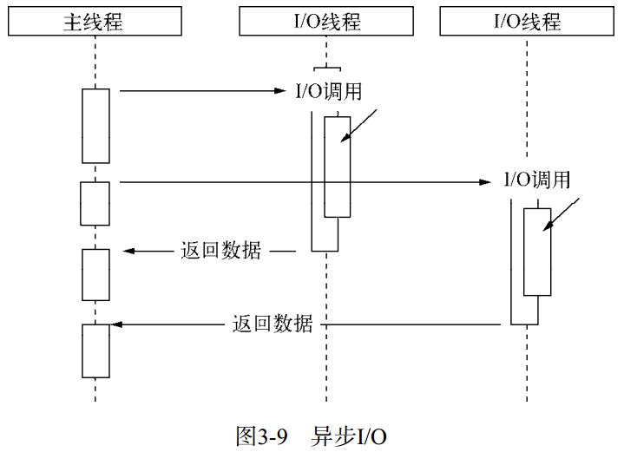
异步IO：利用阻塞IO和线程池模拟，调用异步方法，等待IO完成通知，执行回调。

NodeJS的异步IO模型(Reactor模式)
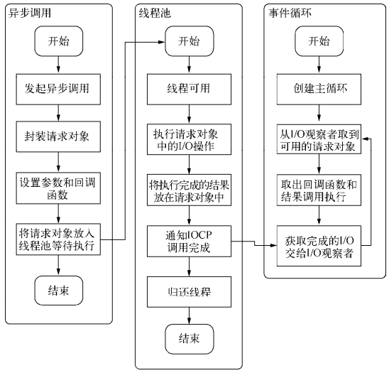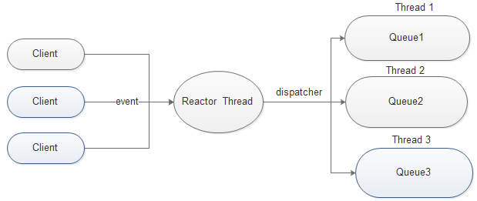
1. 单线程：解决并发的原子性，其所有操作都是原子的，不会因被打断产生数据异常。执行计算密集型的任务是很危险的，会占用唯一的单线程的大量处理时间，导致所有的请求都被拖慢
2. 回调函数：解决并发的时序性

异步编程
高阶函数：参数或返回值是函数。
偏函数：指定部分参数来产生新的定制函数。
1. 异常处理: 异常err通过消息/callback传递，不通过try-catch-finally。
myEmitter.on('error', (err) => {
console.error('有错误');
});
async(function (err, results) {
// TODO
});
- callback嵌套过深：协作的多级依赖。
fs.readdir(path.join(__dirname, '..'), function (err, files) {
files.forEach(function (filename, index) {
fs.readFile(filename, 'utf8', function (err, file) {
// TODO
});
});
});
- 同步、阻塞的需要：业务逻辑是同步的，后续代码需阻塞的。

解决方案:
1. 事件发布/订阅模式 (最基础最本质,事件通讯)
on监听异步完成的事件，emit触发异步完成的事件，并附带结果
2. Promise/Deferred (前者触发事件,后者监听)
new Promise(f1).then(f2).then(f3).catch(f_error)
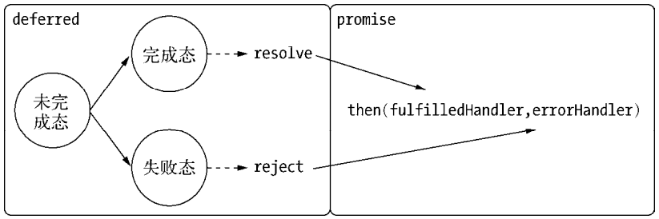

CommonJS模块规范
在Node.js模块系统中，每个文件都被视为独立的模块。
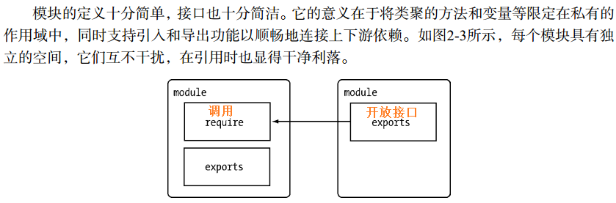
function Module(id, parent) { //构造函数 ①加载
this.id = id;
this.exports = {}; //发布的接口
this.parent = parent;
if (parent && parent.children) {
parent.children.push(this);
}
this.filename = null;
this.loaded = false;
this.children = []; //调用的模块
}

(function(exports, require, module, __filename, __dirname) { //②编译
// 包装之后的代码会通过vm原生模块的runInThisContext()方法执行，返回一个具体的function对象。最后，将当前模块对象的exports属性、require()方法、module(模块对象自身)，以及在文件定位中得到的完整文件路径和文件目录作为参数传递给这个function()执行。
// require() => module.exports
});
1. 它保持了顶层的变量（用var、const或let定义）作用在模块范围内，而不是全局对象。
2. 实现者可以用于从模块中导出值的module和exports对象。
3. 包含模块绝对文件名和目录路径的快捷变量__filename和__dirname。

符合CommonJS的包结构
package.json 配置文件
bin 可执行二进制
lib 源码
doc 文档
test 测试案例

event-driven
大多数Node.js核心API都采用惯用的异步事件驱动架构，其中某些类型的对象（触发器）会周期性地触发命名事件来调用函数对象（监听器）。例如，net.Server对象会在每次有新连接时触发事件；fs.ReadStream会在文件被打开时触发事件；流对象会在数据可读时触发事件。
所有能触发事件的对象都是EventEmitter类的实例。这些对象开放了一个 eventEmitter.on()函数，允许将一个或多个函数绑定到会被对象触发的命名事件上。事件名称通常是驼峰式的字符串，但也可以使用任何有效的 JavaScript 属性名。
当EventEmitter对象触发一个事件时，所有绑定在该事件上的函数都被同步地调用。 监听器的返回值会被丢弃。例子，一个绑定了一个监听器的 EventEmitter实例。eventEmitter.on()方法用于注册监听器，eventEmitter.emit()方法用于触发事件。
当一个普通的监听器函数被 EventEmitter 调用时，标准的 this 关键词会被设置指向监听器所附加的EventEmitter。也可以使用ES6的箭头函数作为监听器。但是这样this 关键词就不再指向EventEmitter实例：
const myEmitter = new MyEmitter();
myEmitter.on('event', function(a, b) {
console.log(a, b, this);
// 打印:
// a b MyEmitter {
// domain: null,
// _events: { event: [Function] },
// _eventsCount: 1,
// _maxListeners: undefined }
});
myEmitter.emit('event', 'a', 'b');
EventEmitter会按照监听器注册的顺序同步地调用所有监听器。所以需要确保事件的正确排序且避免竞争条件或逻辑错误。监听器函数可以使用setImmediate()或 process.nextTick()方法切换到异步操作模式：
const myEmitter = new MyEmitter();
myEmitter.on('event', (a, b) => {
setImmediate(() => {
console.log('这个是异步发生的');
});});
myEmitter.emit('event', 'a', 'b');
当EventEmitter实例中发生错误时，会触发一个'error'事件。这在Node.js中是特殊情况。如果EventEmitter没有为'error'事件注册至少一个监听器，则当'error'事件触发时，会抛出错误、打印堆栈跟踪、且退出Node.js进程。
const myEmitter = new MyEmitter();
myEmitter.on('error', (err) => {
console.error('有错误');
});
myEmitter.emit('error', new Error('whoops!'));
// 打印: 有错误
emitter.on(eventName, listener)
添加listener函数到名为eventName的事件的监听器数组的末尾。不会检查 listener是否已被添加。多次调用并传入相同的eventName和listener会导致 listener被添加与调用多次。

URL
一个 URL 字符串是一个结构化的字符串，它包含多个有意义的组成部分。 当被解析时，会返回一个 URL 对象，它包含每个组成部分作为属性。
url模块提供了两套API来处理URLs：一个是Node.js遗留的特有的API,另一个则是通常使用在web浏览器中 实现了WHATWG URL Standard的API.请注意: 虽然Node.js遗留的特有的API并没有被弃用，但是保留的目的是用于向后兼容已有应用程序。因此新的应用程序请使用WHATWG API。
WHATWG URL的origin属性包括protocol和host,但不包含username、password.
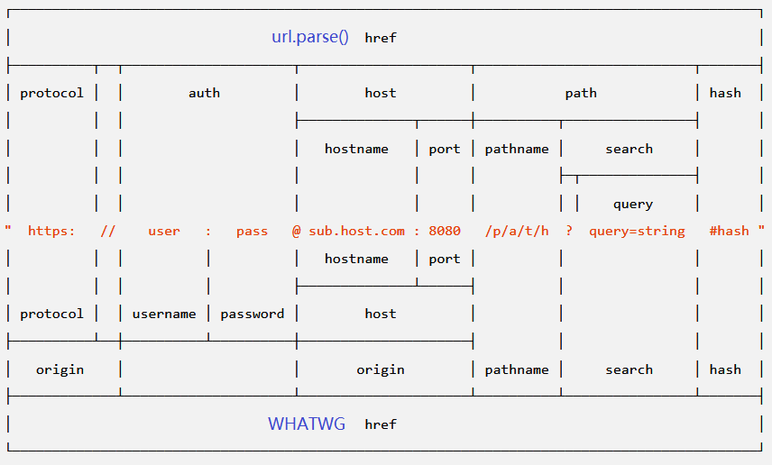
根据浏览器的约定，URL对象的所有属性都是在类的原型上实现为getter和setter.

buffer
字节数组(Uint8Array)

stream
流（stream）在Node.js中是处理流数据的抽象接口。stream模块提供了基础的API，使用这些API可以很容易地来构建实现流接口的对象。Node.js提供了多种流对象。例如,HTTP请求和process.stdout都是流的实例。流是可读写的。所有的流都是EventEmitter的实例。
Readable - 可读的流(例如 fs.createReadStream())
Writable - 可写的流(例如 fs.createWriteStream())
Duplex - 既可读又可写的流(例如 net.Socket)
Transform - 在读写过程中可以修改和变换数据的Duplex流(例如 zlib.createDeflate())
管道：readableSrc.pipe(writableDest)

缓冲机制:
1.Writable和Readable流都会将数据存储到内部的缓冲器（buffer）中。这些缓冲器可以通过相应的writable._writableState.getBuffer()或readable._readableState.buffer来获取。
2.缓冲器的大小取决于传递给流构造函数的highWaterMark选项。对于普通的流，highWaterMark选项指定了总共的字节数。对于工作在对象模式的流，highWaterMark指定了对象的总数。
3.当可读流的实现调用stream.push(chunk)方法时，数据被放到缓冲器中。如果流的消费者没有调用stream.read()方法，这些数据会始终存在于内部队列中，直到被消费。
4.当内部可读缓冲器的大小达到highWaterMark指定的阈值时，流会暂停从底层资源读取数据，直到当前缓冲器的数据被消费(也就是说，流会在内部停止调用readable._read()来填充可读缓冲器)。
5.可写流通过反复调用writable.write(chunk)方法将数据放到缓冲器。当内部可写缓冲器的总大小小于highWaterMark指定的阈值时，调用writable.write()将返回true。一旦内部缓冲器的大小达到或超过highWaterMark，调用writable.write()将返回false。
6.streamAPI的关键目标，尤其对于stream.pipe()方法，就是限制缓冲器数据大小，以达到可接受的程度。这样，对于读写速度不匹配的源头和目标，就不会超出可用的内存大小。
7.Duplex和Transform都是可读写的。在内部，它们都维护了两个相互独立的缓冲器用于读和写。在维持了合理高效的数据流的同时，也使得对于读和写可以独立进行而互不影响。例如，net.Socket就是Duplex的实例，它的可读端可以消费从套接字（socket）中接收的数据，可写端则可以将数据写入到套接字。由于数据写入到套接字中的速度可能比从套接字接收数据的速度快或者慢，在读写两端使用独立缓冲器，并进行独立操作就显得很重要了。

error
所有由Node.js引起的JavaScript错误与系统错误都继承自或实例化自标准的JavaScript <Error>类，且保证至少提供类中的属性。Node.js 中运行的应用程序一般会遇到四类错误：
1.标准的 JavaScript 错误：
<EvalError> : 当调用 eval() 失败时抛出。
<SyntaxError> : 当 JavaScript 语法错误时抛出。
<RangeError> : 当值不在预期范围内时抛出。
<ReferenceError> : 当使用未定义的变量时抛出。
<TypeError> : 当传入错误类型的参数时抛出。
<URIError> : 当全局的 URI 处理函数被误用时抛出。
2.由底层操作系触发的系统错误，例如试图打开一个不存在的文件、试图通过一个已关闭的 socket 发送数据等。
3.由应用程序代码触发的用户自定义的错误。
4.断言错误是错误的一个特殊类别，每当Node.js检测到一个不应该发生的异常逻辑时触发。 这类错误通常由assert模块引起。

捕获:
- try-catch【同步】
- callback的第一个参数【first error】
fs.readFile('一个不存在的文件', (err, data) => {
if (err) {
console.error('读取文件出错！', err);
return;
}
// 否则处理数据
});
- 监听error事件【分离回调函数】
connection.on('error', (err) => {
console.error(err);
});

timer:非IO的异步
setTimeout(callback, delay[, ...args]) //一次性
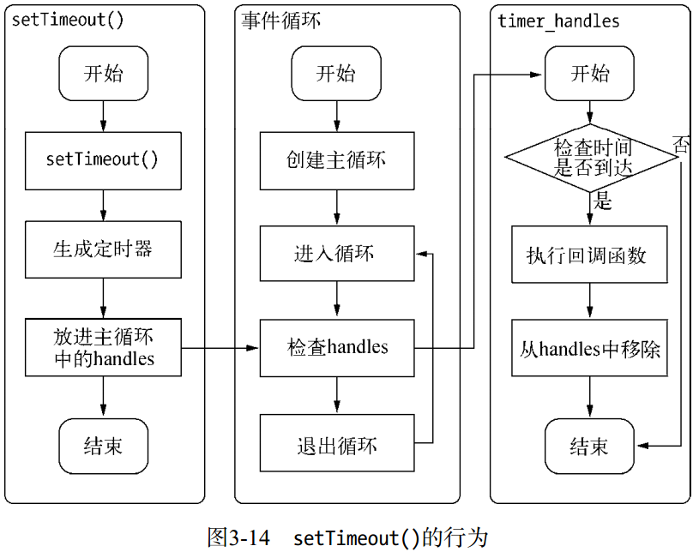
setInterval(callback, delay[, ...args]) //重复性
process.nextTick(callback[, ...args]) //延迟执行，in ‘idle’ phase
setImmediate(callback[, ...args]) //延迟执行，in ‘check’ phase

Network
net | TCP
dgram | UDP
http | HTTP
https | HTTPS

